Milan Krajíček
Fluidum

Galerie Kuzebauch
15/11 2019 – 15/01 2020

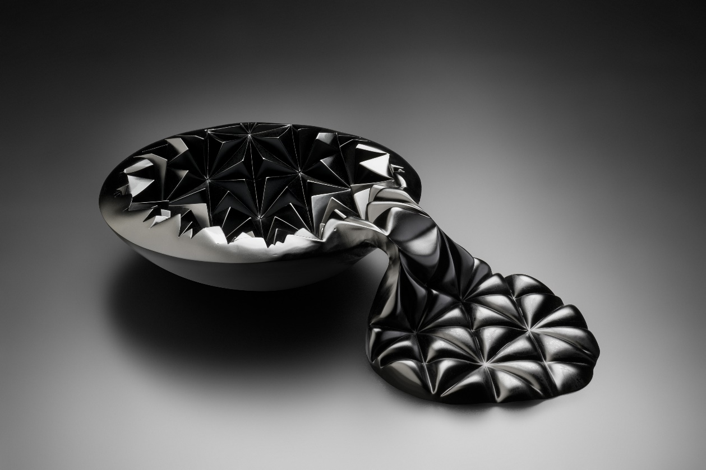
Neklid III, Tavené sklo do formy, broušené, 2019. 90 x 27 x 24 cm.
Foto: Ondřej Kocourek

Sklo je natolik pozoruhodný materiál, že dokáže vzbuzovat emoce samo o sobě. Strhává na sebe pozornost tak, že není pro tvůrce snadné podřídit jej své vlastní představě. Snad i proto je tolik sklářských umělců, ale jen nemnoho sklářského umění.
Milan Krajíček (*1977) patří k těm studentům prof. Vladimíra Kopeckého na pražské UMPRUM, kteří – s krédem svého pedagoga „když nemáš co říci, neříkej nic“ pod kůží – se se ke své autorské tvorbě dostávali postupně a bez velkého halasu. Po letech hledání však Krajíček, působící do té doby jako designér a pedagog na Akademii ve Světlé nad Sázavou, přišel s pozoruhodnou originální koncepcí. Nádoby a objekty, zhotovené vlastní inovativní technologií tavené skleněné plastiky, rozvíjející tvarosloví broušeného skla z oblasti Vysočiny, tzv. trojhránku, v sobě šťastně spojily experiment řemeslný a výtvarný.

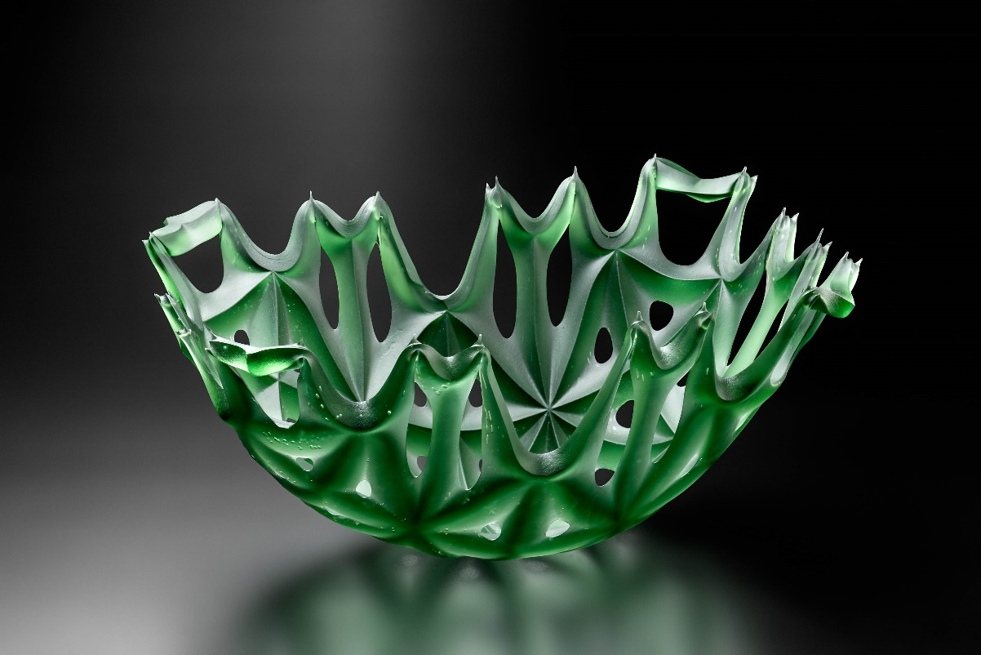

Negativ IV, Tavené sklo do formy, broušené, 2018. 26 x 35 x 53 cm.

Foto: Ondřej Kocourek

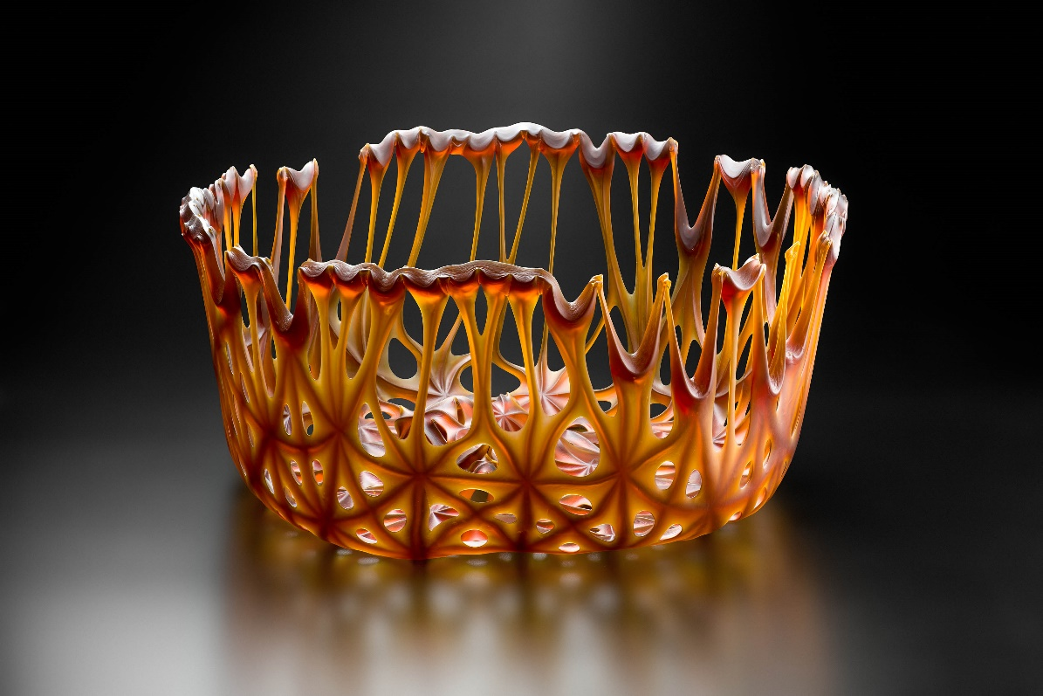

Nová dimenze IV, tavené sklo do formy, broušené, 2019. 29 x 39 x 39 cm.
Foto: Ondřej Kocourek

S každým dílem Krajíček zachází dál a dál v hledání možností skla a své imaginace. Sklo je v jeho pojetí fluidum, vskutku alchymistická esence, z níž vytváří díla na pomezí pevného a tekutého stavu. Nebojí se dekonstrukce tvaru, hry s hmotou a jejím okolím, prolínání vnitřního a vnějšího prostoru. Přestože je zkušený designér, odolal pokušení designovat umění, tedy vycházet vstříc aktuálním trendům, ale skutečně tvoří, vydává se na tenký led osobitosti, což by mělo být metou každého kreativního jedince.
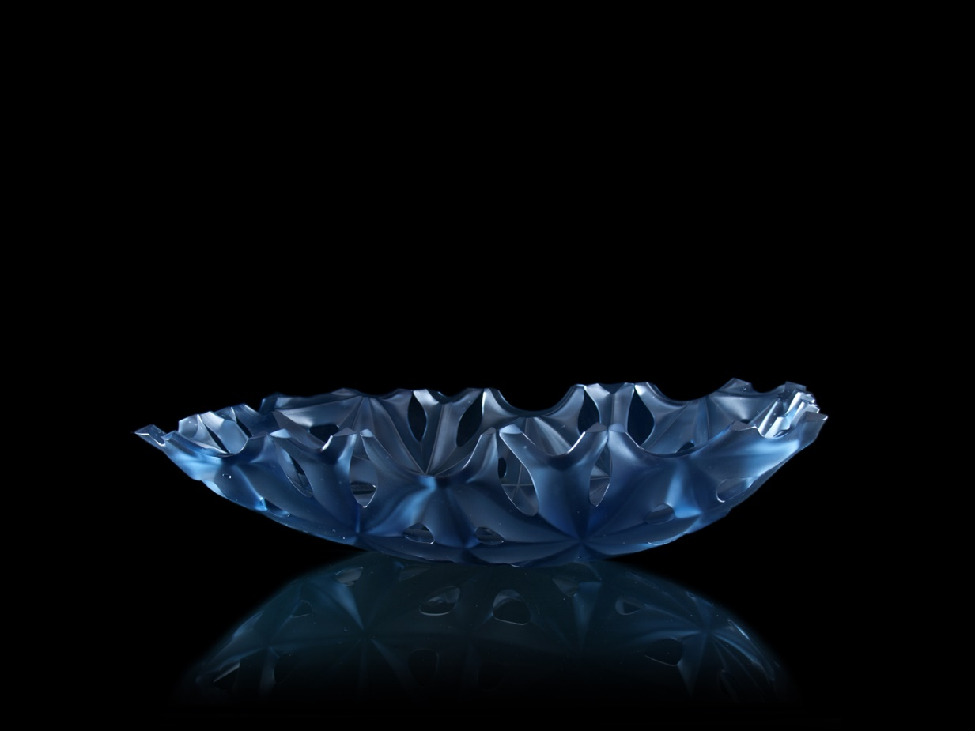
Negativ III, tavené sklo do formy, broušené, 2015. 14 x 19 x 32 cm.
Foto: Zdeňka Koťarová

Tvůrčí cesta, již si Milan Krajíček zvolil, zasluhuje respekt a uznání. Je v pravém slova smyslu poctivě odpracovaná, jak v přístupu ke sklu, tak k sobě samému. Jeho objekty přinášejí do současného českého sklářského umění specifický tón, který v něm nezní často – splynutí inovativní technologie se svébytnou výtvarnou vizí.

Petr Nový
Hlavní kurátor Muzea skla a bižuterie v Jablonci nad Nisou
Kurátor Galerie Kuzebauch

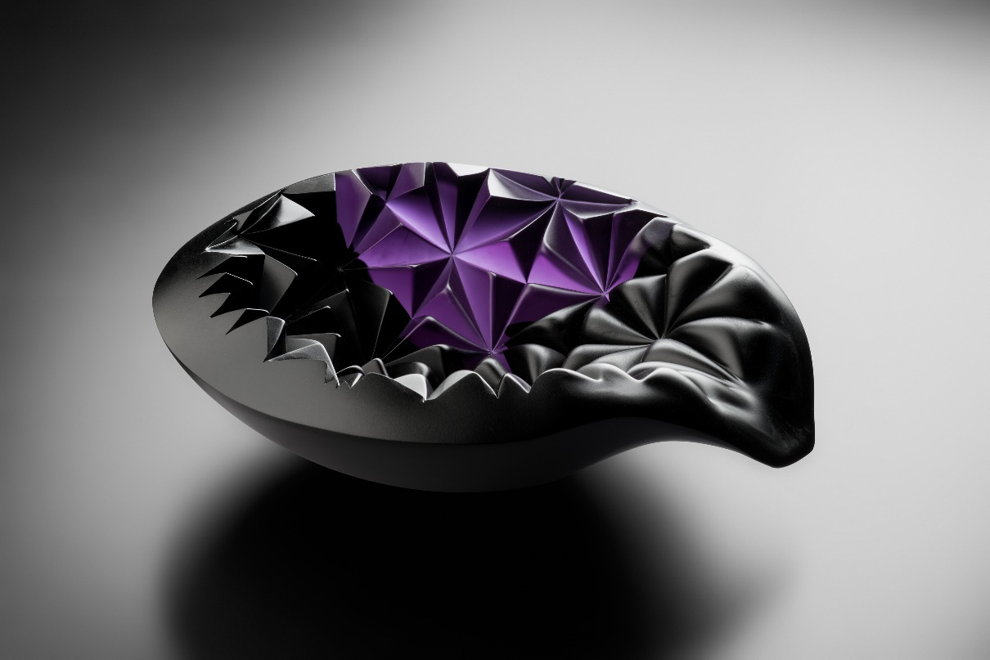

Neklid II, tavené sklo do formy, broušené, 2019, 8 x 27 x 24 cm.
Foto: Ondřej Kocourek

Partnerem galerie Kuzebauch a výstavy je
Muzeum skla a bižuterie v Jablonci nad Nisou

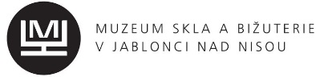

Mediální partner

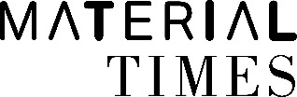

Výstavní program Galerie Kuzebauch podpořila MČ Praha 6 :
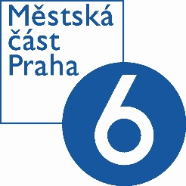

O Galerii Kuzebauch – Galerie Kuzebauch byla založena v Praze v roce 2012. Prezentuje výjimečné příklady studiových děl jak mladých, tak zavedených designérů a výtvarníků, kterým tak pomáhá zviditelnit se napříč uměleckými obory a kontinenty. V posledních třech letech se zaměřuje na výstavy sklářských výtvarníků.

Více než sto malých sklářských dílen a skláren po celé České republice umožňuje jednotlivým tvůrcům vlastnoručně pracovat i experimentovat s různorodými sklářskými technikami a vytvářet tak jedinečná díla. Po staletí budovaná tradice českého sklářství stojí nejen na historii, bílém sklářském písku a zručných řemeslnících, ale především na lásce ke sklu a znalostech, které se dědí z generace na generaci.

Otevírací doba galerie je od 10 do 19 h ve všední dny nebo po domluvě. Vstup do galerie je volný. Více na www.galeriekuzebauch.com, FB nebo IG

Kontakt pro novináře – Galerie Kuzebauch
Marek Torčík, Galerie Kuzebauch, tel.: +420 732 160 181,
e-mail: marek.torcik@happymaterials.com

